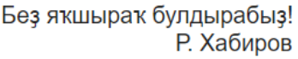
КЛАССные
ВЕСТИ
Приложение к школьной газете МБОУ Гимнаия с.Кушнаренково в рамках
реализации проекта «ВЕСТИ в каждый дом»
8
мая
2019г.
среда

№2
издается с 2019г.
6+
Дорогие односельчане, ученики, родители, коллеги! Разрешите искренне поздравить вас с 74-ой годовщиной Победы в Великой Отечественной войне. Это особенный праздник для каждого человека в нашей стране, это праздник общенациональной гордости и вечной немеркнущей памяти. Желаю вам здоровья, благополучия, уверенности в завтрашнем дне и светлых надежд на будущее.
Директор МБОУ Гимназия с. Кушнаренково
А.Г. Гафиуллин.
Уважаемые родители, односельчане, обучающиеся! Поздравляем вас с Днем Победы, с праздником, который всегда был, есть и будет самым дорогим, священным для каждой семьи, для всей нашей огромной страны! Величие Победы и горечь утрат в нашей стране коснулись каждой семьи. Желаем Вам большой радости, доброго, здоровья, счастья, любви и успехов во всех Ваших начинаниях!
Администрация МБОУ Гимназия с. Кушнаренково.

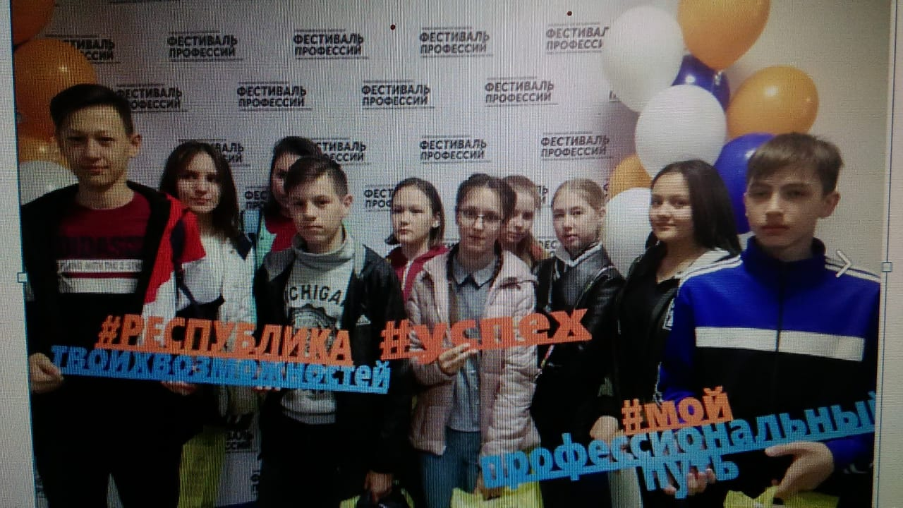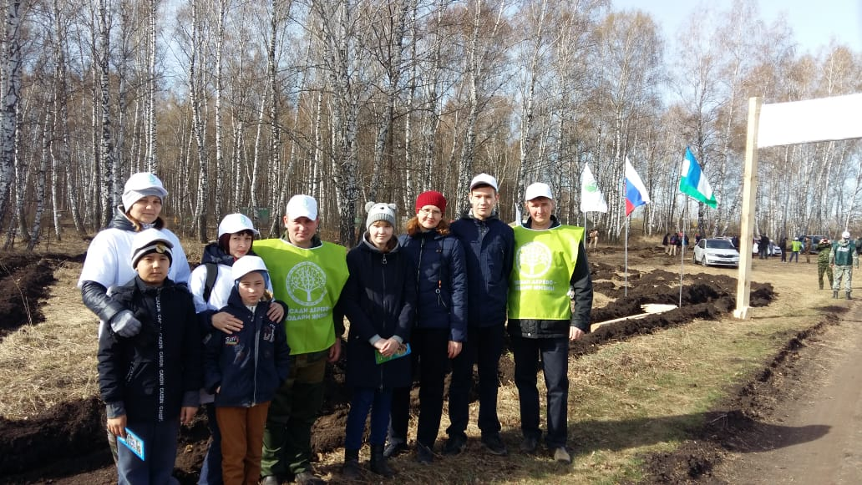
Замечательная акция!
27 апреля в Кушнаренковском районе вблизи села Султанаево состоялось главное мероприятие масштабной республиканской акции – «Зелёная Башкирия». Акция проходила под девизом: «Посади дерево - подари жизнь!»
В посадке деревьев в рамках акции приняли участие семьи директора школы МБОУ Гимназия Гафиуллина А.Г. и учителя ОБЖ Тулякова Ф.З.. Всего в акции приняло участии более 400 человек. Посажено более 20 тыс. саженцев деревьев на территории в 5 га.
Туляков Ф.З. поделился с нами информацией об этой акции: «Это замечательная акция. В посадке деревьев в рамках этой акции приняли участие и. о. заместителя премьер-министра Правительства Республики Башкортостан министр сельского хозяйства Республики Башкортостан Ильшат Файзрахманов, глава администрации Кушнаренковского района Руслан Гизатуллин, волонтёры, юнармейцы, молодогвардейцы, студенты, жители и гости района».
Елатова Констанция, ученица 10 класса

Как правильно выбрать профессию?
Выбор профессии – это очень важный шаг, который определяет взрослую жизнь каждого человека. Какую профессию выбрать и как стать востребованным на рынке труда в будущем? Осознанно выбрать будущую профессию школьникам помогает профориентация.
25 апреля 2019 года в муниципальном районе Благовещенский район Республики Башкортостан прошла профориентационная акция для учащейся молодежи «Фестиваль профессий», который призван содействовать повышению престижа востребованных профессий среди широкого круга населения. Фестиваль представляет собой открытую образовательную площадку, где каждый ее участник мог ознакомиться с профессиями.
Ребята из 8-х классов нашей гимназии приняли активное участие в этой встрече. Выбор профессии у многих был трудной задачей, но, побывав на этом мероприятии, часть ребят смогла представить свою будущую профессию. Там им показывали разные опыты, проводили весёлые квесты. Мероприятие очень понравилось обучающимся, а руководители приехали с Фестиваля с новыми идеями.
Мустафина Элина, Тюрина Елена, ученицы 10 класса

Фото Гафиуллиной О.Н.
Фото Салытовой И.Л., руководителя делегации
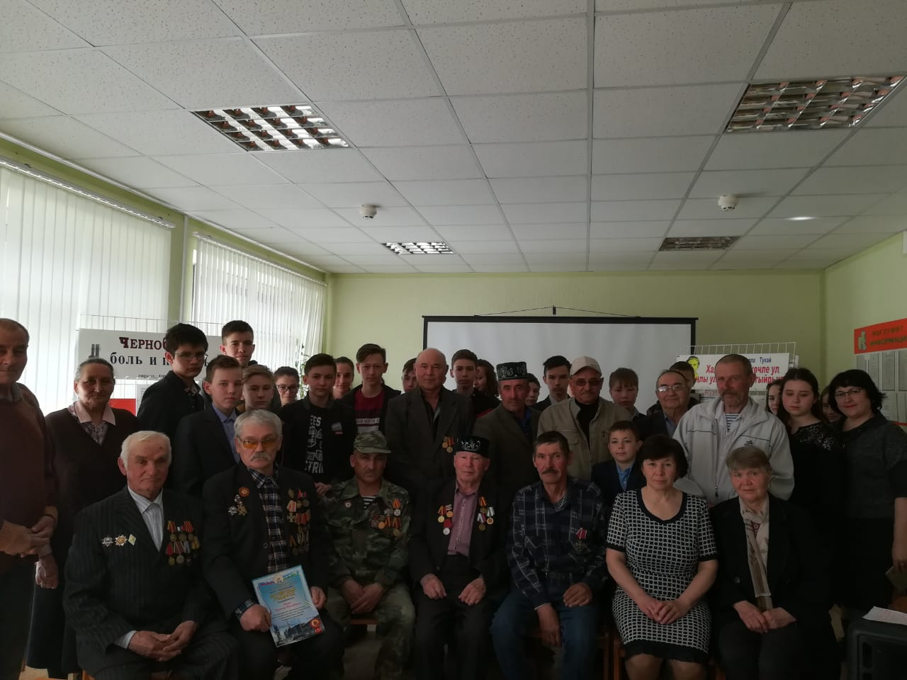
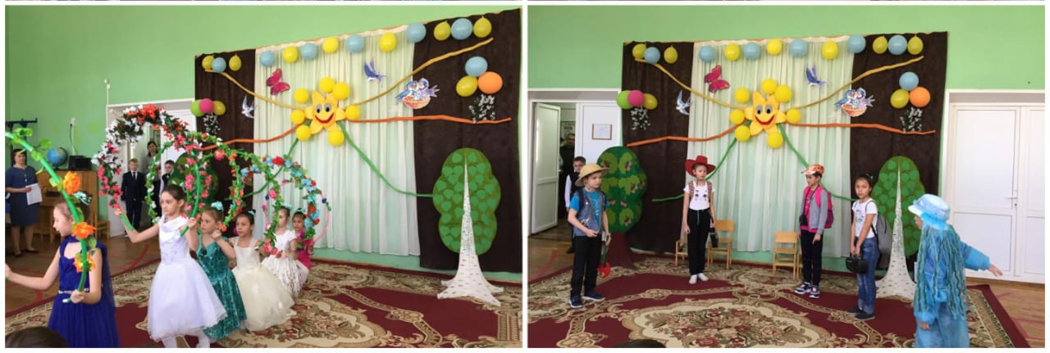

Мы помним!
Авария на четвёртом энергоблоке Черно́быльской АЭС произошла 26 апреля 1986 года близ города Припять (Украинская ССР, ныне — Украина). Разрушение носило взрывной характер, реактор был полностью разрушен, а в окружающую среду выброшено большое количество радиоактивных веществ. Авария расценивается как крупнейшая в своём роде катастрофа за всю историю атомной энергетики: 134 человека перенесли лучевую болезнь, более 115 тысяч человек из 30-километровой зоны были эвакуированы.
В Центральной районной библиотеке прошла встреча с ликвидаторами последствий аварии на Чернобыльской АЭС из нашего села, и наши ученики 8А класса вместе с классным руководителем Салемгареевой Г.А. посетили это мероприятие. День памяти жертв этой катастрофы прошёл в читальном зале библиотеки. Слова благодарности в их адрес прозвучали от главы администрации муниципального района Руслана Гизатуллина. Рашиту Бурашеву, Ришату Кагарманову и Виктору Яшину были вручены почетные грамоты республиканской организации «Союз Чернобыль». В честь героев дня прошёл концерт художественной самодеятельности. Мероприятие завершилось чаепитием.
Ахметгареева Дияна, ученица 10 класса
Редактор Гизатуллина И. Л.
Редколлегия: Галяутдинова Э.Н.,
ученики 10 класса

Объявление
Уважаемые классные руководители. Многогодетным малообеспеченным семьям необходимо зарегистрироваться в Госуслугах и через них в мае написать электронное заявление на компенсационную выплату на купленную школьную форму тому родителю, на кого оформлена справка из МФЦ (раньше Соцобес) - это кому положено в этом году, а в августе придёт список в гимназию, по которому мы будем работать только с теми, кто в списке. Кто не имеет доступ к Интернету или же не может сделать это самостоятельно, могут подойти к учителям информатики. Если есть вопросы: кому положено, кому нет (эта выплата даётся 1 раз в 2 года, и если в этом году ребёнок получал, то, значит, через год), можете обратиться к Мельникову Сергею Юрьевичу. Классные руководители должны проинформировать и проконтролировать. А на август родителям приготовить и товарный, и кассовый чеки, если только товарный, то на обороте должна быть мокрая печать с подписью и со словами: «Кассового аппарата не имеется».
Администрация

Газета выходит один раз в две недели на русском языке.
Фото Вагаповой Л.А.
Декадник экологии в начальной школе
В начальных классах гимназии с. Кушнаренково прошел декадник экологии и окружающего мира «Охранять природу - значит охранять Родину». Целью декадника является расширение экологического кругозора школьников, привлечение внимания младших школьников к экологическим проблемам планеты.
В рамках декадника были проведены различные мероприятия. Обучающиеся 1 в класса (классный руководитель Р.Ш.Ганиева ) выпустили школьную стенгазету «Береги природу!». Ребята приняли активное участие в фотоконкурсе «Кушнаренково – родное село», выставке рисунков «Земля - наш общий дом», конкурсе сочинений – обращений к жителям Земли на тему «Берегите природу!». В каждом классе были проведены классные часы по теме «День Земли». На уроках литературного чтения, окружающего мира педагоги знакомили детей с поэтическими произведениями о природе, а на уроках математики решали экологические задачи. В рамках декадника были проведены «Лесной диктант» (1-4 классы), олимпиада (2-4 классы), где ребята могли проверить свои знания по предмету. Победители и призеры конкурсов награждены грамотами. Галлямова Л.З. провела открытый урок по окружающему миру.
Декадник Экологии и окружающего мира в начальных классах прошёл в атмосфере творчества и сотрудничества.
Ахметшина Г.В.
Лес – наше богатство
18 апреля в рамках декады экологии в начальной
школе обучающиеся 2б класса ( классный руководитель Вагапова Л.А.) выступили с театрализованным представлением «Давайте будем беречь Планету!». Ребята подготовили интересный, увлекательный спектакль и ещё раз напомнили обучающимся 1-4 классов о правилах поведения в лесу и бережном отношении к окружающему миру. Герои сказки Лесная фея (Милана Башарова), Леший (Саида Шакирова ), Кикимора (Диана Галиева), Водяной (Амир Наширбанов), Лесовик (Нияз Шарафутдинов ), Баба-Яга (Климентий Камский) проучили туристов (Азалия Галимова, Айсылу Гафурова, Илина Шайхилисламова, Самир Насретдинов), начальника (Эмиль Шаймухаметов) за их безответственное отношение к природе и напомнили ребятам о правилах поведения в лесу во время похода.
Вагапов Ролан, ученик 10 класса
Фото Салемгареевой Г.А.
Издатель: Муниципальное бюджетное об-
щеобразовательное учреждение Гимназия
села Кушнаренково муниципального
района Кушнаренковский район
Республики Башкортостан
Адрес редакции: 452230, РБ,
с.Кушнаренково, ул. Терешковой 15.
KushnGimnasium@yandex.ru
Набор и верстка выполнены обучающимся 10 класса И. Юнусовым

Объем издания 1 печатный лист

Тираж - 200 экземпляров.

